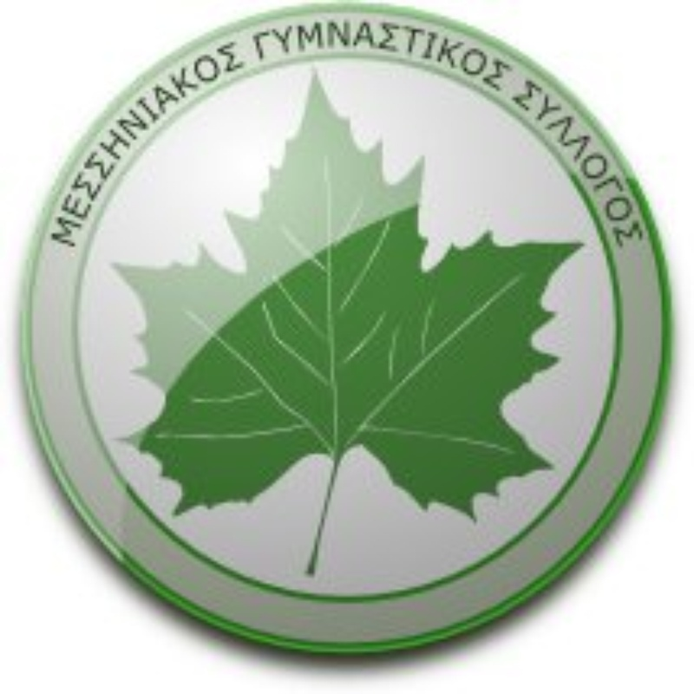

ΜΕΣΣΗΝΙΑΚΟΣ ΓΥΜΝΑΣΤΙΚΟΣ ΣΥΛΛΟΓΟΣ

Δ/νση: Μαυρομιχάλη 93 Καλαμάτα
Τηλ: 2721024605 Καλαμάτα 20 / 6 /2020
Αριθμ. Πρωτ. …18……….
e-mail: messiniakosgs1888@gmail.com

ΠΡΟΚΗΡΥΞΗ ΑΓΩΝΩΝ ΣΤΙΒΟΥ
΄΄ΠΑΠΑΦΛΕΣΣΕΙΑ 2020΄΄

Ο ΜΕΣΣΗΝΙΑΚΟΣ ΓΥΜΝΑΣΤΙΚΟΣ ΣΥΛΛΟΓΟΣ και ο ΔΗΜΟΣ ΚΑΛΑΜΑΤΑΣ σε συνεργασία με τον Σ.Ε.Γ.Α.Σ. προκηρύσσουν τους Αγώνες Στίβου με την επωνυμία
΄΄ΠΑΠΑΦΛΕΣΣΕΙΑ 2020΄΄
και τους παρακάτω όρους:
ΗΜΕΡΟΜΗΝΙΑ ΑΓΩΝΩΝ
Τετάρτη 29 Ιουλίου 2020, ώρα 18:00
ΤΟΠΟΣ ΔΙΕΞΑΓΩΓΗΣ ΑΓΩΝΩΝ
Δημοτικό Στάδιο Καλαμάτας

ΑΓΩΝΙΣΜΑΤΑ-ΗΛΙΚΙΕΣ
ΑΝΔΡΩΝ: 100μ-200μ. -800μ-400μ ΕΜΠ- Άλμα σε Μήκος
ΓΥΝΑΙΚΩΝ: 100μ-200μ 400μ-800μ.-100μ ΕΜΠ -Άλμα σε μήκος

ΔΙΚΑΙΩΜΑ ΣΥΜΜΕΤΟΧΗΣ
- Δικαίωμα Συμμετοχής στους αγώνες έχουν μόνο αθλητές και αθλήτριες που έχουν δελτία αθλητικής ιδιότητας και είναι εγγεγραμμένοι σε συλλόγους στίβου.
- Στους Αγώνες μπορούν να λάβουν μέρος αθλητές – τριες των κατηγοριών Α-Γ, Κ20 Ανδρών-Γυναικών, Κ18 Ανδρών-Γυναικών σύμφωνα με την κωδικοποίηση των κατηγοριών του ΣΕΓΑΣ για το έτος 2020.
- Οι αθλητές-τριες πρέπει να έχουν μαζί τους τα Δελτία Αθλητικής Ιδιότητα και την κάρτα υγείας.
V Οι αγώνες θα διεξαχθούν σύμφωνα με το Πρωτόκολλο Διεξαγωγής Αγώνων του ΣΕΓΑΣ, όπως αυτό έχει εγκριθεί από τη ΓΓΑ, με τις οποιεσδήποτε τροποποιήσεις θα ισχύουν την ημέρα διεξαγωγής των αγώνων.

ΔΗΛΩΣΕΙΣ ΣΥΜΜΕΤΟΧΗΣ
- Οι Δηλώσεις Συμμετοχής των αθλητών-τριών θα υποβάλλονται το αργότερο μέχρι τη Τετάρτη 22 Ιουλίου 2020 ηλεκτρονικά, στην ηλεκτρονική διεύθυνση Dimitrpoulopoulos@gmail.com με πλήρη στοιχεία του αθλητή-τριας (Ονοματεπώνυμο, Ε.Γ., Αριθμό Μητρώου ΣΕΓΑΣ, Αγώνισμα).
- Οι αθλητές-τριες πρέπει να οριστικοποιούν την συμμετοχή τους με αυτοπρόσωπη παρουσία στην Γραμματεία των αγώνων, 60' πριν την διεξαγωγή του αγωνίσματός τους, με επίδειξη του ατομικού δελτίου αθλητικής ιδιότητας και την κάρτα υγείας όπως ορίζει ο νόμος.
Σε αντίθετη περίπτωση ΔΕΝ ΘΑ ΓΙΝΕΙ ΔΕΚΤΗ Η ΣΥΜΜΕΤΟΧΗ των αθλητών-τριών στον Αγώνα.

ΤΕΧΝΙΚΕΣ ΔΙΑΤΑΞΕΙΣ
- Όλοι οι δρόμοι θα διεξαχθούν σε τελικές σειρές και οι νικητές θα βγουν με βάση το χρόνο τους.
- Στους αγώνες θα υπάρχει ηλεκτρονική χρονομέτρηση (photo finish).
- Στα άλματα (μήκος] θα γίνουν 3 προσπάθειες κατάταξης και οι (8) καλύτερες επιδόσεις θα συνεχίσουν για άλλες τρεις (3) προσπάθειες.
- Στους αγώνες θα ισχύουν οι Κανονισμοί Στίβου του ΣΕΓΑΣ έκδοσης 2020.
- Τεχνικοί Υπεύθυνοι του αγώνα ορίζονται οι κ.κ. Ματάκης Στέφανος και Καλυβιώτης Ιωάννης.

ΥΨΗ – ΑΠΟΣΤΑΣΕΙΣ ΕΜΠΟΔΙΩΝ:
ΑΝΔΡΩΝ: 400μ. ΕΜΠ.: Αριθμός Εμποδίων 10, Ύψος Εμποδίων 0,91 cm. Αποστάσεις Εμποδίων το πρώτο 45μ. από τη γραμμή αφετηρίας, τα υπόλοιπα ανά 35,00μ. μεταξύ τους ενώ το τελευταίο απέχει 40,00μ. από τη γραμμή τερματισμού.
ΓΥΝΑΙΚΩΝ: 100μ. ΕΜΠ.: Αριθμός Εμποδίων 10, Ύψος Εμποδίων 84 cm. Αποστάσεις Εμποδίων το πρώτο 13μ. από τη γραμμή αφετηρίας, τα υπόλοιπα 9 ανά 8,50μ. μεταξύ τους ενώ το τελευταίο απέχει 10,50μ. από τη γραμμή τερματισμού.

ΟΙΚΟΝΟΜΙΚΑ
Ο Μεσσηνιακός Γ.Σ. θα καλύψει τα έξοδα μετακίνησης, διαμονής για μία διανυκτέρευση, και διατροφής στους συμμετέχοντες μετά από επικοινωνία με τον κ Πουλόπουλο Δημήτριο στο τηλ. 6974711317.;ή στο e mail Dimitrpoulopoulos@gmail.com
Οι αποδείξεις έκδοσης εισιτηρίων μέσων μεταφοράς θα εκδίδονται στα στοιχεία:
ΜΕΣΣΗΝΙΑΚΟΣ Γ Σ, ΑΦΜ 090155528 Μαυρομιχάλη 93 ΔΟΥ Καλαμάτας.
Οι μετακινούμενοι με Ι.Χ. θα προσκομίζουν αποδείξεις διοδίων και καυσίμων και αριθμό τραπεζικού λογαριασμού στην ΕΘΝΙΚΗ εάν είναι δυνατόν.

Καλαμάτα 20 Ιουνίου 2020
Για το Δ.Σ.

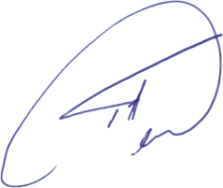
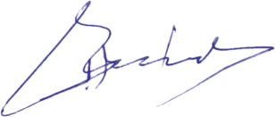  Ο ΠΡΟΕΔΡΟΣ | Ο Γ. ΓΡΑΜΜΑΤΕΑΣ
ΣΤΑΣΙΝΟΠΟΥΛΟΣ ΠΑΝΑΓΙΩΤΗΣ | ΠΕΤΡΟΓΙΑΝΝΗΣ ΔΗΜΗΤΡΗΣ

ΠΡΟΓΡΑΜΜΑ ΑΓΩΝΩΝ ΣΤΙΒΟΥ
΄΄ΠΑΠΑΦΛΕΣΣΕΙΑ 2020΄΄

ΩΡΑ | ΔΡΟΜΟΙ | ΑΛΜΑΤΑ | ΡΙΨΕΙΣ
18.00 | 100ΕΜΠ ΓΥΝΑΙΚΩΝ | ΜΗΚΟΣ ΓΥΝΑΙΚΩΝ
18:15 | 100μ. ΑΝΔΡΩΝ
18:30 | 100Μ ΓΥΝΑΙΚΩΝ
18.15 | ΤΕΛΕΤΗ ΕΝΑΡΞΗΣ
18:40 | 400μ ΓΥΝΑΙΚΩΝ
19:00 | 800Μ ΑΝΔΡΩΝ | ΜΗΚΟΣ ΑΝΔΡΩΝ
19:15 | 800Μ ΓΥΝΑΙΚΩΝ
19:30 | 400Μ. ΕΜΠ. ΑΝΔΡΩΝ
19:40 | 200 Μ ΓΥΝΑΙΚΩΝ
19:55 | 200Μ ΑΝΔΡΩΝ

